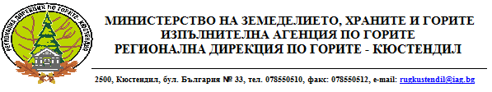

СЪОБЩЕНИЕ

На 05.02.2018 г. от 11,00 часа в административната сграда на РДГ-Кюстендил, в гр.Кюстендил, бул.България № 33, залата на етаж 1, ще се проведе следващо заседание на комисията, назначена за на за разглеждане, оценяване и класиране на офертите в открита процедура по възлагане на обществена поръчка за „Извършване на инвентаризация на горските територии, изработване на: горскостопански карти; план за ловностопанските дейности; план за дейностите по опазване на горските територии от пожари; горскостопански план за горските територии - държавна собственост в района на дейност на ТП“Държавно ловно стопанство Осогово”, териториално поделение на „Югозападно държавно предприятие” ДП, гр. Благоевград“, на което ще се отворят ценовите предложения на допуснатите участници.
Отварянето на офертите е публично и на него могат да присъстват участниците в процедурата или техни упълномощени представители, както и представители на средствата за масово осведомяване и на други лица при спазване на установения режим за достъп до сградата, в която се извършва отварянето.
Представителят на участника удостоверява представителната си власт с изрично пълно-мощно, което се представя на комисията преди отваряне на офертите. Присъствието на участници-те и техните представители не е задължително.

От комисия, назначена със Заповед № РД 05-28/25.01.2018 г.

